Ansøgning til Arlette Andersens Frihedspris: Frihedsbanner
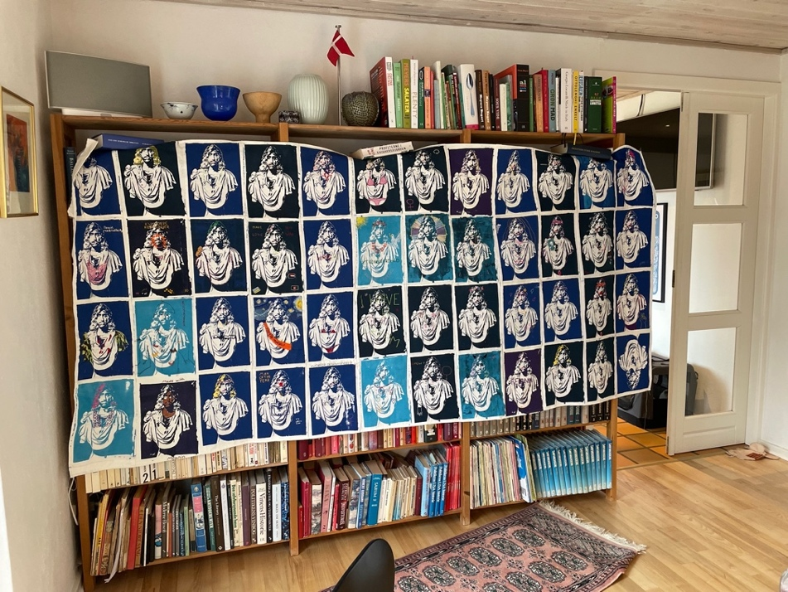

Beskrivelse af værket

Vi har arbejdet med begrebet frihed ved at fokusere på den nyere debat om kunsten i det offentlige rum, hvor woke-kulturen støder sammen med mere traditionelle syn på kunsten. Vi har undersøgt den symbolik, magt og undertrykkelse, der kan ligge i kunsten, der omgiver os. Vi har bl.a. diskuteret den berømte ’rematerialisering’ af Frederik d. 5. på Det kongelige kunstakademi og prøvet at forstå de tanker, der ligger bag. Fredericia Gymnasium har et andet, hvidt og maskulint magtsymbol stående i form af Dieussarts buste af Frederik d. 3., Fredericias grundlægger. Ham er der kommenteret på med broderier ud fra den aktuelle debat om magt, frihed og repræsentation i kunsten i det offentlige rum.

Vores værk er et kollektivt værk bestående af 48 broderier, der er syet sammen til ét stort frihedsbanner. Banneret måler 1,5 x 3 meter og er monteret på rundstokke og lægger sig dermed op ad protestbanner-genren. Vi har broderet moderne budskaber ovenpå serigrafier af Frederik d. 3., og vi har hver især bestemt, hvilken vinkel vores eget broderi skulle have. Nogle af broderierne rummer budskaber om køn, andre om hudfarve eller seksualitet.

